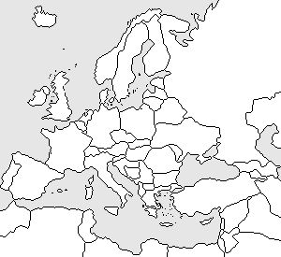
PAYS : Allemagne

Capitale : Berlin

Autres villes importantes : Munich

Joueurs importants :

Mesut OZIL (Arsenal)

Thomas MÜLLER (Bayern Munich)

Maillot :
Drapeau: Palmares :
1^{ier} :
2^{ième} :
3^{ième} :
4^{ième} :

PAYS : France

Capitale : Paris

Autres villes importantes : Marseille

Lyon

Joueurs importants :

Antoine GRIEZMANN (Atletico Madrid)

Paul POGBA (Manchester United)

Maillot :
Drapeau: Palmares :
1^{ier} :
2^{ième} :
3^{ième} :
4^{ième} :

PAYS : Portugal

Capitale : Lisbonne

Autres villes importantes : Porto

Joueurs importants :

Cristiano RONALDO (Real Madrid)

Bernardo SILVA (Manchester City)

Maillot :
Drapeau: Palmares :
1^{ier} :
2^{ième} :
3^{ième} :
4^{ième} :

PAYS : Croatie

Capitale : Zagreb

Autres villes importantes : -

Joueurs importants :

Luka MODRIC (Real Madrid)

Ivan RAKITIC (Barcelone)

Maillot :
Drapeau: Palmares :
1^{ier} :
2^{ième} :
3^{ième} :
4^{ième} :

PAYS : Espagne

Capitale : Madrid

Autres villes importantes : Barcelone

Joueurs importants :

Sergio RAMOS (Real Madrid)

Gérard PICQUE (Barcelone)

Maillot :
Drapeau: Palmares :
1^{ier} :
2^{ième} :
3^{ième} :
4^{ième} :

PAYS : Danemark

Capitale : Copenhague

Autres villes importantes : -

Joueurs importants :

Christian ERIKSEN (Tottenham)

Maillot :

Drapeau: Palmares :
1^{ier} :
2^{ième} :
3^{ième} :
4^{ième} :
:

PAYS : Islande

Capitale : Reykjavik

Autres villes importantes : -

Joueurs importants :

Gylfi SIGURDSSON (Everton)

Maillot :

Drapeau: Palmares :
1^{ier} :
2^{ième} :
3^{ième} :
4^{ième} :

PAYS : Angleterre

Capitale : Londres

Autres villes importantes : Manchester

Liverpool

Joueurs importants :

Harry KANE (Tottenham)

Rahem STERLING (Manchester City)

Maillot :

Drapeau: Palmares :
1^{ier} :
2^{ième} :
3^{ième} :
4^{ième} :

PAYS : Pologne

Capitale : Varsovie

Autres villes importantes : -

Joueurs importants :

Robert LEWANDOWSKI (Bayern Munich)

Luksz TEODORCZYK Anderlecht)

Maillot :

Drapeau: Palmares :
1^{ier} :
2^{ième} :
3^{ième} :
4^{ième} :
:

PAYS : Suisse

Capitale : Berne

Autres villes importantes : Zurich

Lausanne

Joueurs importants :

Xherdan SHAQIRI (Stoke)

Maillot :

Drapeau: Palmares :

1^{ier} :
2^{ième} :
3^{ième} :
4^{ième} :
:

PAYS : Serbie

Capitale : Belgrade

Autres villes importantes : -

Joueurs importants :

Nemanja MATIC (Manchester United)

Uros SPAJIC (Anderlecht)

Maillot :

Drapeau: Palmares :
1^{ier} :
2^{ième} :
3^{ième} :
4^{ième} :
:

PAYS : Belgique

Capitale : Bruxelles

Autres villes importantes : Bruges

Charleroi

Joueurs importants :

Eden HAZARD (Chelsea)

Romelu LUKAKU (Manchester United)

Maillot :

Drapeau: Palmares :
1^{ier} :
2^{ième} :
3^{ième} :
4^{ième} :
:

PAYS : Russie

Capitale : Moscou

Autres villes importantes : -

Joueurs importants :

AKINFEÏEV ()

)

Maillot :

Drapeau: Palmares :
1^{ier} :
2^{ième} :
3^{ième} :
4^{ième} :
:

PAYS : Suède

Capitale : Stockholm

Autres villes importantes : -

Joueurs importants :

Andreas GRANQVIST (FC Krasnodar)

Maillot :

Drapeau: Palmares :
1^{ier} :
2^{ième} :
3^{ième} :
4^{ième} :
:

PAYS : Brésil
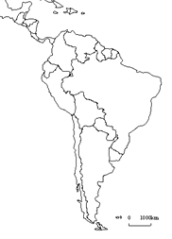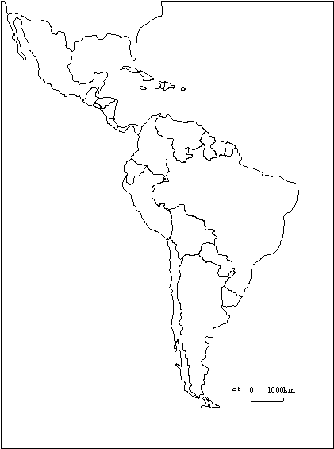

Capitale : Brasilia

Autres villes importantes : Rio de Janeiro

Sao Paulo

Joueurs importants :

NEYMAR (Paris Saint Germain)

MARCELO (Real Madrid)

Maillot :

Drapeau: Palmares :
1^{ier} :
2^{ième} :
3^{ième} :
4^{ième} :

PAYS : Panama

Capitale : Panama

Autres villes importantes : -

Joueurs importants :

Luis TEJADA (Sporting Boys Callao)

Maillot :
Drapeau:

Drapeau: Palmares :
1^{ier} :
2^{ième} :
3^{ième} :
4^{ième} :

PAYS : Colombie

Capitale : Bogota

Autres villes importantes : Medellin

Joueurs importants :

Radanel FALCAO (Monaco)

James RODRIGUEZ (Bayern Munich)

Maillot :

Drapeau:

Drapeau: Palmares :
1^{ier} :
2^{ième} :
3^{ième} :
4^{ième} :

PAYS : Uruguay

Capitale : Montevideo

Autres villes importantes : -

Joueurs importants :

Luis SUAREZ (Barcelone)

Edison CAVANI Paris Saint Germain)

Maillot :

Drapeau: Palmares :
1^{ier} :
2^{ième} :
3^{ième} :
4^{ièm}
PAYS : Argentine

Capitale : Buenos Aires

Autres villes importantes : -

Joueurs importants :

Lionel MESSI (Barcelone)

Gonzalo HIGUAIN (Juventus)

Maillot :

Drapeau:

Drapeau : Palmares :
1^{ier} :
2^{ième} :
3^{ième} :
4^{ième} :

PAYS : Mexique
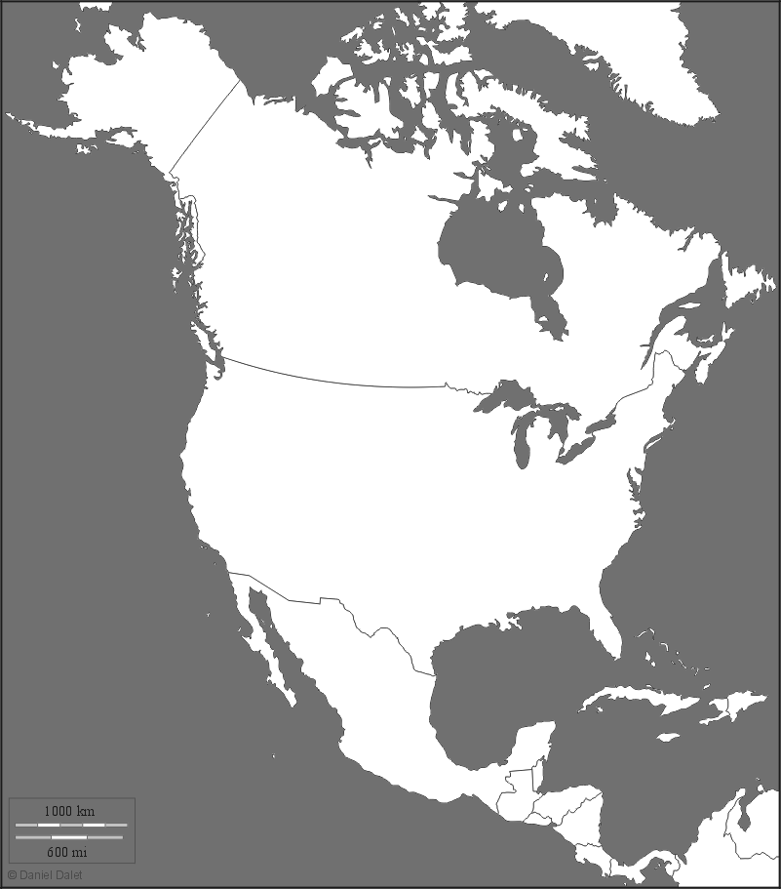

Capitale : Mexico

Autres villes importantes : -

Joueurs importants :

Rafaël MARQUEZ ()

Maillot :

Drapeau:

Drapeau : Palmares :
1^{ier} :
2^{ième} :
3^{ième} :
4^{ième} :

PAYS : Costa Rica

Capitale : San José

Autres villes importantes : -

Joueurs importants :

Keylor NAVAS (Real Madrid)

Maillot :

Drapeau:

Drapeau : Palmares :
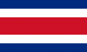
1^{ier} :
2^{ième} :
3^{ième} :
4^{ième} :

PAYS : Pérou

Capitale : Lima

Autres villes importantes : -

Joueurs importants :

Jefferson FARFAN (Lokomotiv Moscou)

Maillot :

Drapeau:

Drapeau : Palmares :
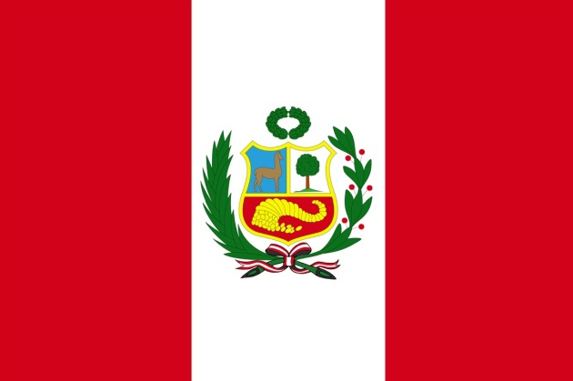
1^{ier} :
2^{ième} :
3^{ième} :
4^{ième} :

PAYS : Nigéria
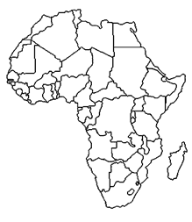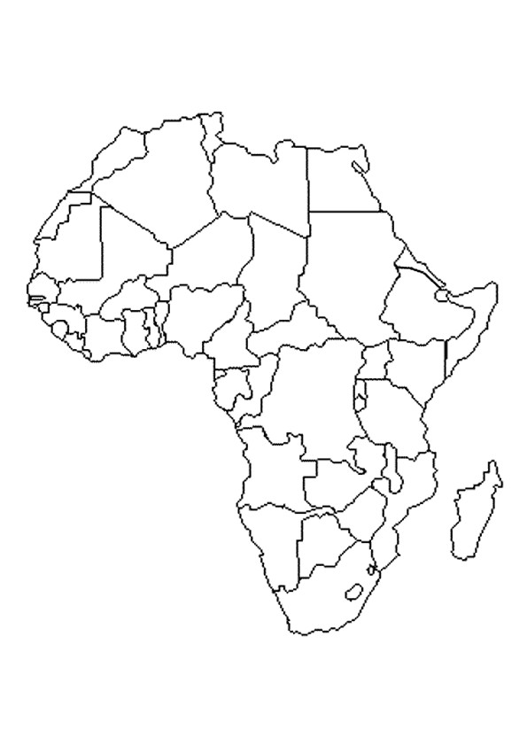

Capitale : Abuja

Autres villes importantes : -

Joueurs importants :

John Obi MIKEL ()

Maillot :

Drapeau:

Drapeau : Palmares :
1^{ier} :
2^{ième} :
3^{ième} :
4^{ième} :

PAYS : Egypte

Capitale : Le Caire

Autres villes importantes : -

Joueurs importants :

Mohamed SALAH (Liverpool)

Maillot :

Drapeau:

Drapeau : Palmares :
1^{ier} :
2^{ième} :
3^{ième} :
4^{ième} :

PAYS : Maroc

Capitale : Rabat

Autres villes importantes : Casablanca

Marrakech

Joueurs importants :

Mehdi BENATIA (Juventus)

Maillot :

Drapeau:

Drapeau : Palmares :
1^{ier} :
2^{ième} :
3^{ième} :
4^{ième} :

PAYS : Tunisie

Capitale : Tunis

Autres villes importantes : Sousse

Joueurs importants :

Ali MAALOUI (Al Ahly)

Maillot :

Drapeau:

Drapeau : Palmares :
1^{ier} :
2^{ième} :
3^{ième} :
4^{ième} :
PAYS : Sénégal

Capitale : Dakar

Autres villes importantes : -

Joueurs importants :

Sadio MANE (Liverpool)

Kara MBODJI (Anderlecht)

Maillot :

Drapeau:

Drapeau : Palmares :
1^{ier} :
2^{ième} :
3^{ième} :
4^{ième} :

PAYS : Japon
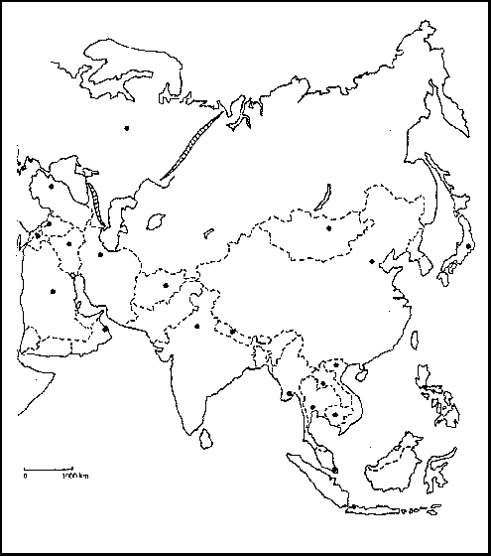

Capitale : Tokyo

Autres villes importantes : Osaka

Joueurs importants :

Shinji KAGAWA (Dortmund)

Maillot :

Drapeau:

Drapeau : Palmares :
1^{ier} :
2^{ième} :
3^{ième} :
4^{ième} :

PAYS : Corée du Sud

Capitale : Séoul

Autres villes importantes : -

Joueurs importants :

Son HEUNG-MIN (Tottenham)

Maillot :

Drapeau:

Drapeau : Palmares :
1^{ier} :
2^{ième} :
3^{ième} :
4^{ième} :

PAYS : Iran

Capitale : Téhéran

Autres villes importantes : -

Joueurs importants :

Ashkan DEJAGAH (Nottingham Forest)

Maillot :

Drapeau:

Drapeau : Palmares :
1^{ier} :
2^{ième} :
3^{ième} :
4^{ième} :

PAYS : Arabie Saoudite

Capitale : Riyad

Autres villes importantes : La Mecque

Joueurs importants :

Omar HAWSAWI (Riyad)

Maillot :

Drapeau:

Drapeau : Palmares :
1^{ier} :
2^{ième} :
3^{ième} :
4^{ième} :

PAYS : Australie

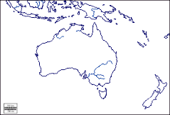

Capitale : Cambera

Autres villes importantes : Melbourne

Sydney

Joueurs importants :

Mile JEDINAK (Aston Villa)

Maillot :

Drapeau:

Drapeau : Palmares :
1^{ier} :
2^{ième} :
3^{ième} :
4^{ième} :

PAYS : Allemagne

Capitale :

Autres villes importantes :

Joueurs importants :

Maillot :

Drapeau: Palmares :

1^{ier} :
2^{ième} :
3^{ième} :
4^{ième} :

PAYS : France

Capitale :

Autres villes importantes :

Joueurs importants :

Maillot :
Drapeau: Palmares :

1^{ier} :
2^{ième} :
3^{ième} :
4^{ième} :

PAYS : Portugal

Capitale :

Autres villes importantes :

Joueurs importants :

Maillot :
Drapeau: Palmares :

1^{ier} :
2^{ième} :
3^{ième} :
4^{ième} :

PAYS : Croatie

Capitale :

Autres villes importantes : -

Joueurs importants :

Maillot :
Drapeau: Palmares :

1^{ier} :
2^{ième} :
3^{ième} :
4^{ième} :

PAYS : Espagne

Capitale :

Autres villes importantes :

Joueurs importants :

Maillot :
Drapeau: Palmares :

1^{ier} :
2^{ième} :
3^{ième} :
4^{ième} :

PAYS : Danemark

Capitale :

Autres villes importantes : -

Joueurs importants :

Maillot :

Drapeau: Palmares :

1^{ier} :
2^{ième} :
3^{ième} :
4^{ième} :
:

PAYS : Islande

Capitale :

Autres villes importantes : -

Joueurs importants :

Maillot :

Drapeau: Palmares :

1^{ier} :
2^{ième} :
3^{ième} :
4^{ième} :

PAYS : Angleterre

Capitale :

Autres villes importantes :

Joueurs importants :

Maillot :

Drapeau: Palmares :

1^{ier} :
2^{ième} :
3^{ième} :
4^{ième} :

PAYS : Pologne

Capitale :

Autres villes importantes : -

Joueurs importants :

Maillot :

Drapeau: Palmares :

1^{ier} :
2^{ième} :
3^{ième} :
4^{ième} :
:

PAYS : Suisse

Capitale :

Autres villes importantes :

Joueurs importants :

Maillot :

Drapeau: Palmares :

1^{ier} :

2^{ième} :
3^{ième} :
4^{ième} :
:

PAYS : Serbie

Capitale :

Autres villes importantes : -

Joueurs importants :

Maillot :

Drapeau: Palmares :

1^{ier} :
2^{ième} :
3^{ième} :
4^{ième} :
:

PAYS : Belgique

Capitale :

Autres villes importantes :

Joueurs importants :

Maillot :

Drapeau: Palmares :

1^{ier} :
2^{ième} :
3^{ième} :
4^{ième} :
:

PAYS : Russie

Capitale :

Autres villes importantes : -

Joueurs importants :

Maillot :

Drapeau: Palmares :

1^{ier} :
2^{ième} :
3^{ième} :
4^{ième} :
:

PAYS : Suède

Capitale :

Autres villes importantes : -

Joueurs importants :

Maillot :

Drapeau: Palmares :

1^{ier} :
2^{ième} :
3^{ième} :
4^{ième} :
:

PAYS : Brésil

Capitale :

Autres villes importantes :

Joueurs importants :

Maillot :

Drapeau: Palmares :

1^{ier} :
2^{ième} :
3^{ième} :
4^{ième} :

PAYS : Panama

Capitale :

Autres villes importantes : -

Joueurs importants :

Maillot :
Drapeau:

Drapeau: Palmares :

1^{ier} :
2^{ième} :
3^{ième} :
4^{ième} :
PAYS : Colombie

Capitale :

Autres villes importantes :

Joueurs importants :

Maillot :

Drapeau:

Drapeau: Palmares :
1^{ier} :

2^{ième} :
3^{ième} :
4^{ième} :

PAYS : Uruguay

Capitale :

Autres villes importantes : -

Joueurs importants :

Maillot :

Drapeau: Palmares :
1^{ier} :

2^{ième} :
3^{ième} :
4^{ièm}

PAYS : Argentine

Capitale :

Autres villes importantes : -

Joueurs importants :

Maillot :

Drapeau:

Drapeau : Palmares :

1^{ier} :
2^{ième} :
3^{ième} :
4^{ième} :

PAYS : Mexique

Capitale :

Autres villes importantes : -

Joueurs importants :

Maillot :

Drapeau:

Drapeau : Palmares :
1^{ier} :

2^{ième} :
3^{ième} :
4^{ième} :

PAYS : Costa Rica

Capitale :

Autres villes importantes : -

Joueurs importants :

Maillot :

Drapeau:

Drapeau : Palmares :

1^{ier} :
2^{ième} :
3^{ième} :
4^{ième} :

PAYS : Pérou

Capitale :

Autres villes importantes : -

Joueurs importants :

Maillot :

Drapeau:

Drapeau : Palmares :

1^{ier} :
2^{ième} :
3^{ième} :
4^{ième} :

PAYS : Nigéria

Capitale :

Autres villes importantes : -

Joueurs importants :

Maillot :

Drapeau:

Drapeau : Palmares :

1^{ier} :
2^{ième} :
3^{ième} :
4^{ième} :

PAYS : Egypte

Capitale :

Autres villes importantes : -

Joueurs importants :

)

Maillot :

Drapeau:

Drapeau : Palmares :

1^{ier} :
2^{ième} :
3^{ième} :
4^{ième} :

PAYS : Maroc

Capitale :

Autres villes importantes :

Joueurs importants :

Maillot :

Drapeau:

Drapeau : Palmares :

1^{ier} :
2^{ième} :
3^{ième} :
4^{ième} :

PAYS : Tunisie

Capitale :

Autres villes importantes :

Joueurs importants :

Maillot :

Drapeau:

Drapeau : Palmares :

1^{ier} :
2^{ième} :
3^{ième} :
4^{ième} :
PAYS : Sénégal

Capitale :

Autres villes importantes : -

Joueurs importants :

Maillot :

Drapeau:

Drapeau : Palmares :

1^{ier} :
2^{ième} :
3^{ième} :
4^{ième} :

PAYS : Japon

Capitale :

Autres villes importantes :

Joueurs importants :

Maillot :

Drapeau:

Drapeau : Palmares :

1^{ier} :
2^{ième} :
3^{ième} :
4^{ième} :

PAYS : Corée du Sud

Capitale :

Autres villes importantes : -

Joueurs importants :

Maillot :

Drapeau:

Drapeau : Palmares :

1^{ier} :
2^{ième} :
3^{ième} :
4^{ième} :

PAYS : Iran

Capitale :

Autres villes importantes : -

Joueurs importants :

Maillot :

Drapeau:

Drapeau : Palmares :

1^{ier} :
2^{ième} :
3^{ième} :
4^{ième} :

PAYS : Arabie Saoudite

Capitale :

Autres villes importantes :

Joueurs importants :

Maillot :

Drapeau:

Drapeau : Palmares :

1^{ier} :
2^{ième} :
3^{ième} :
4^{ième} :

PAYS : Australie

Capitale :

Autres villes importantes :

Joueurs importants :

Maillot :

Drapeau:

Drapeau : Palmares :

1^{ier} :
2^{ième} :
3^{ième} :
4^{ième} :
CAPITALES
Copenhague | Berne | Reykjavik | Bruxelles
Brasilia | Montevideo | Mexico | Abuja
Zagreb | Londres | Lisbonne | Madrid
Moscou | Berlin | Belgrade | Dakar
Paris | Varsovie | Panama | Stockholm
Buenos Aires | Bogota | San José | Tunis
Séoul | Lima | Tokyo | Riyad
Rabat | Le Caire | Téhéran | Cambera

VILLES IMPORTANTES | Zurich | Munich | Barcelone
Marseille | Manchester | Lyon | Liverpool
Lausanne | Rio de Janeiro | Bruges | Medellin
Charleroi | Casablanca | Osaka | Sao Paulo
Marrakech | Melbourne | Sousse | Sydney
Porto | La Mecque

 | JOUEURS |  |  |  | Gonzalo HIGUAIN  (Juventus)
 | Omar HAWSAWI  (Riyad) |  | Thomas MÜLLER  (Bayern Munich) |  | Cristiano RONALDO  (Real Madrid)
 | Mesut OZIL  (Arsenal) |  | Jefferson FARFAN  (Lokomotiv Moscou) |  | Rafaël MARQUEZ  ()
 | John Obi MIKEL  () |  | Antoine GRIEZMANN  (Atletico Madrid) |  | Bernardo SILVA  (Manchester City)
 | Keylor NAVAS  (Real Madrid) |  | Luka MODRIC  (Real Madrid) |  | Mehdi BENATIA  (Juventus)
 | Ivan RAKITIC  (Barcelone) |  | Sergio RAMOS  (Real Madrid) |  | Ali MAALOUI  (Al Ahly)
 | Mohamed SALAH  (Liverpool) |  | Paul POGBA  (Manchester United) |  | Sadio MANE  (Liverpool)
 | Kara MBODJI  (Anderlecht) |  | Gérard PICQUE  (Barcelone) |  | Harry KANE  (Tottenham)
 | Robert LEWANDOWSKI  (Bayern Munich) |  | Xherdan SHAQIRI  (Stoke) |  | Christian ERIKSEN  (Tottenham)
 | Uros SPAJIC  (Anderlecht) |  | Eden HAZARD  (Chelsea) |  | AKINFEÏEV  ()
 | Gylfi SIGURDSSON  (Everton) |  | Luksz TEODORCZYK  Anderlecht) |  | Rahem STERLING  (Manchester City)
 | Romelu LUKAKU  (Manchester United) |  | Andreas GRANQVIST  (FC Krasnodar) |  | Nemanja MATIC  (Manchester United)
 | NEYMAR  (Paris Saint Germain) |  | Luis TEJADA  (Sporting Boys Callao) |  | Son HEUNG-MIN  (Tottenham)
 | Edison CAVANI  (Paris Saint Germain) |  | James RODRIGUEZ  (Bayern Munich) |  | MARCELO  (Real Madrid)
 | Radanel FALCAO  (Monaco) |  | Lionel MESSI  (Barcelone) |  | Mile JEDINAK  (Aston Villa)
 | Shinji KAGAWA  (Dortmund) |  | Luis SUAREZ  (Barcelone) |  | Ashkan DEJAGAH  (Nottingham Forest)
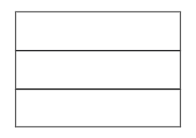 |  |  |  | 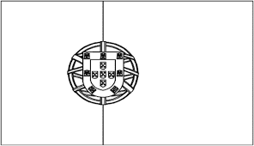 |  | 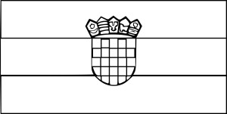
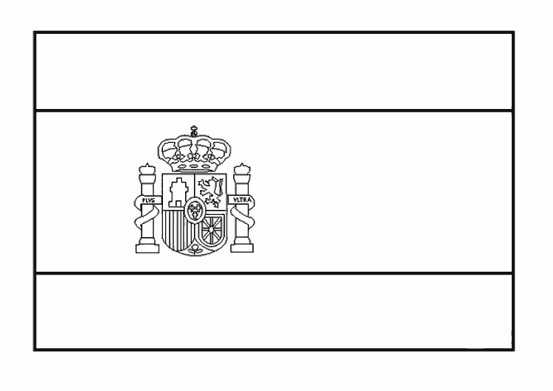 |  | 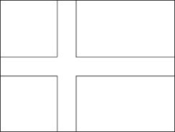 |  | 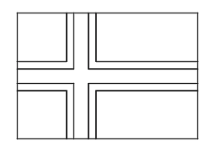 |  | 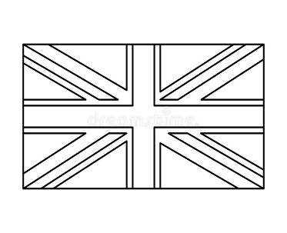
 |  | 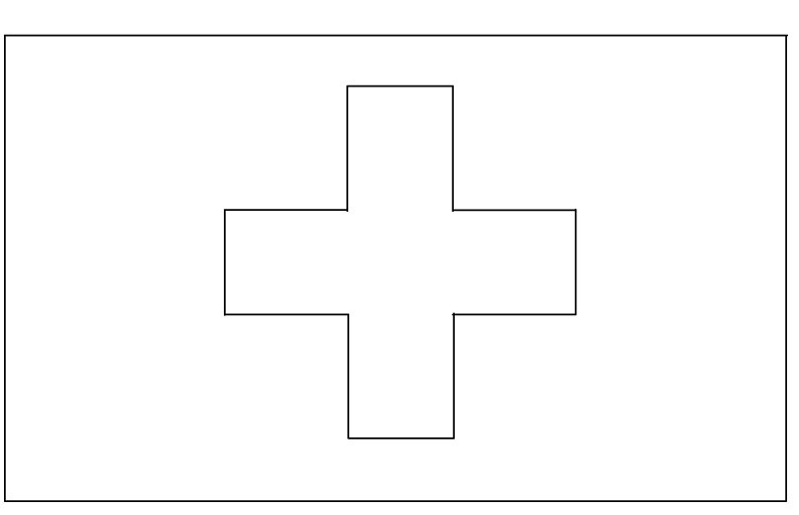 |  | 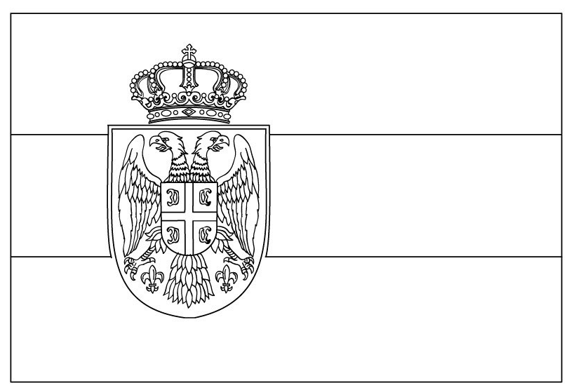 |  | 
 |  | 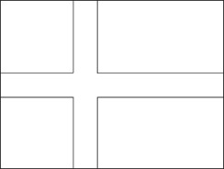 |  | 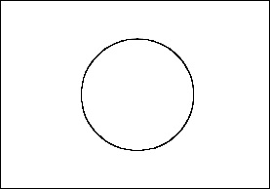 |  | 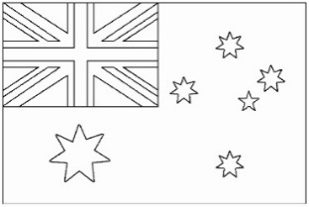
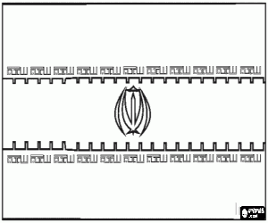 |  | 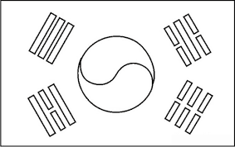 |  | 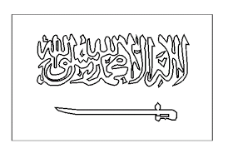 |  | 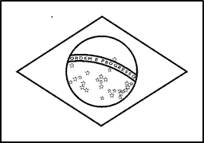
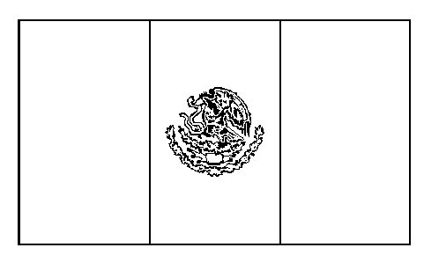 |  | 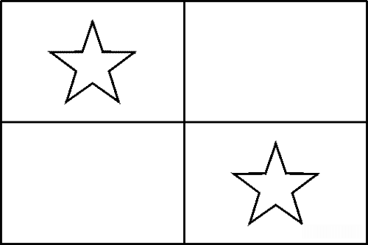 |  | 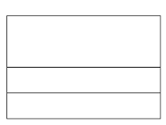 |  | 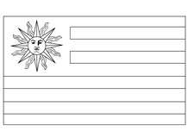
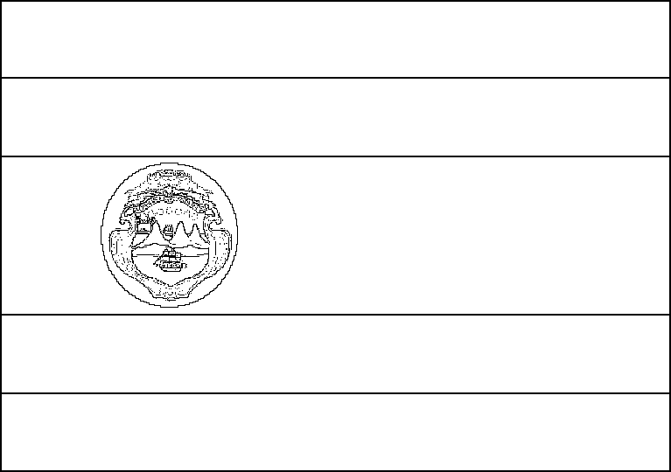 |  | 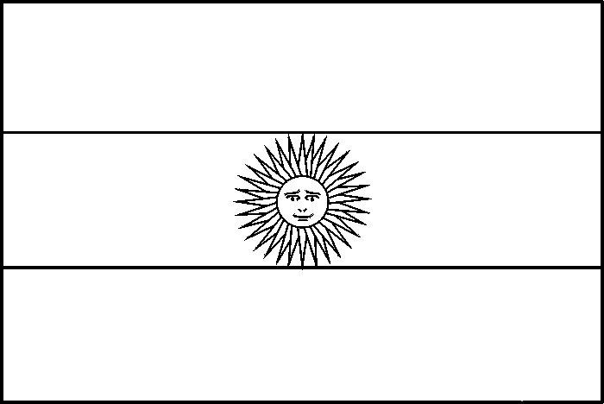 |  | 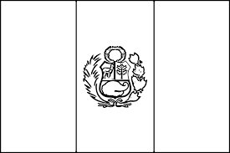
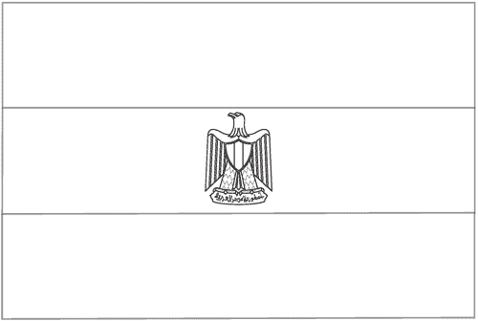 |  | 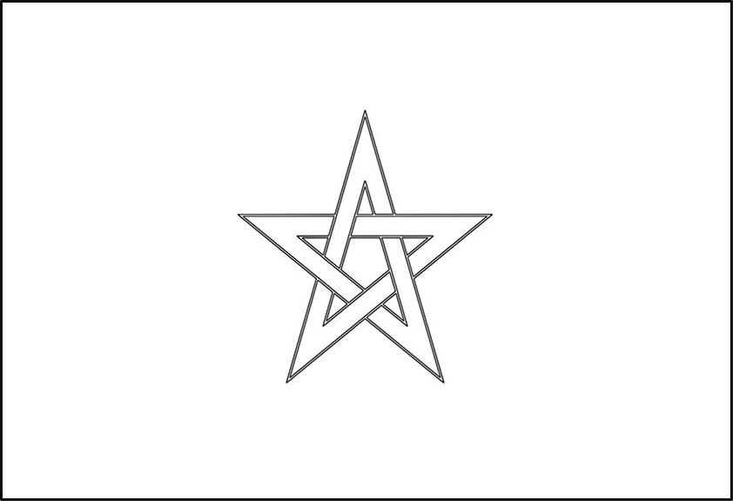 |  |  |  | 

